Міністерство освіти і науки України
Національний авіаційний університет
Навчально-науковий гуманітарний інституту

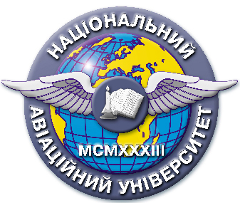

Система менеджменту якості

НАВЧАЛЬНО-МЕТОДИЧНИЙ КОМПЛЕКС
навчальної дисципліни
ІНОЗЕМНА МОВА (ЗА ПРОФЕСІЙНИМ СПРЯМУВАННЯМ)

Галузь знань: 03 «Соціально-політичні науки»

Спеціальність: 053 «Психологія»
Спеціалізація: «Практична психологія»

СМЯ НАУ НМК 12.01.05-01-2017

КИЇВ

Навчально-методичний комплекс розробив:
викладач кафедри іноземної філології _____________ Журавель Т.В.

Навчально-методичний комплекс обговорено та схвалено на засіданні кафедри іноземної філології, протокол №____ від «___» ____________ 2017р.

Завідувач кафедри ______________ Ковтун О.В.

Навчально-методичний комплекс обговорено та схвалено на засіданні НМРР НН ГМІ, протокол № ____ від «___» ____________ 2017 р.

Голова НМРР _____________ Ягодзінський С.М.

Рівень документа – 3б
Плановий термін між ревізіями – 1 рік
Контрольний примірник

Зміст Навчально-методичного Комплексу
Дисципліна «Іноземна мова (за професійним спрямуванням)»

Галузь знань: 03 «Соціально-політичні науки»

Спеціальність: 053 «Психологія»
Спеціалізація: «Практична психологія»

№ | Складова комплексу | Позначення  електронного файлу¹⁾ | Наявність
 |  |  | друкований  вигляд²⁾ | електронний  вигляд³⁾
1 | Навчальна програма | 01_ІМПС_НП | + | +
2 | Робоча навчальна програма | 02_ІМПС_РНП | + | +
3 | Рейтингова система оцінювання | 03_ІМПС_РСО | + | РНП
4 | Календарно-тематичний план | 04_ІМПС_КТП | + | РНП
5 | Методичні рекомендації із самостійної роботи студентів з опанування навчального матеріалу | 05_ІМПС_МР_СРС | + | +
6 | Тести з дисципліни | 06_ІМПС_Т | + | Приклад
7 | Модульна контрольна робота | 07_ІМПС_МКР | + | Приклад
8 | Пакет комплексної контрольної роботи | 08_ ІМПС _ККР | + | Приклад
9 | Додаткові тексти для читання, перекладу та обговорення | 10_ ІМПС _ДТ | + | +
10 | Навчально-методичні матеріали з дисципліни | 11_ІМПС_НММ | + | РНП

